

งานอำนวยการ

สรุปผลการปฏิบัติงาน
ของสถานีตำรวจภูธรไทรย้อย
เดือน ธันวาคม 2567
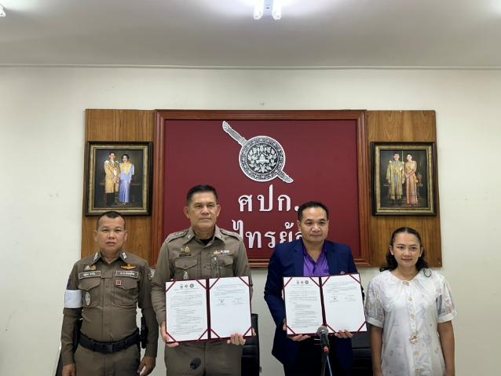
วันที่ 18 ธ.ค. 67 เวลา 13.00 น.ภายใต้การอำนวยการของ พ.ต.อ.ชาญชัย หาแก้ว ผกก.สภ.ไทรย้อย,พ.ต.ท.อยู่คง กาวิน สวป.สภ.ไทย้อย,ผอ.รร.ไทรย้อยพิทยาคมและครู เข้าร่วมลงนามบันทึก ข้อตกลงความร่วมมือ (MOU) ในการขับเคลื่อนโครงการโรงเรียนสีขาว ปลอดยาเสพติดและอบายมุข



สรุปผลการปฏิบัติงาน
ของสถานีตำรวจภูธรไทรย้อย
เดือน ธันวาคม 2567
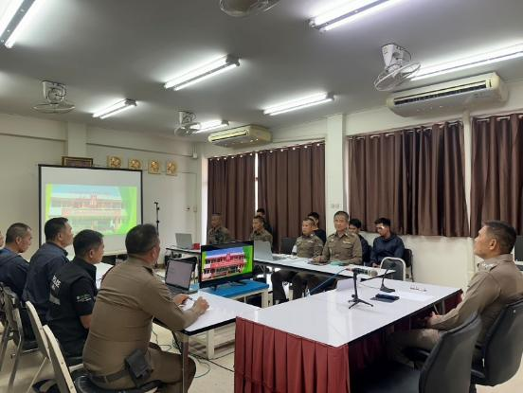
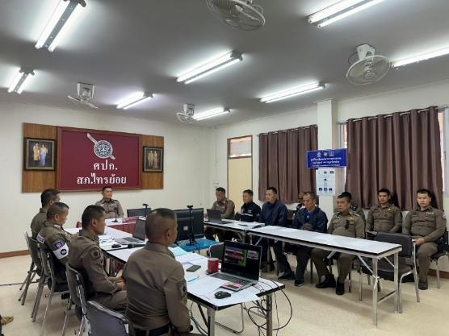
วันที่ ( 18 ธ.ค. 2567) เวลา 13.30 น. พ.ต.อ.ชาญชัย หาแก้ว ผกก.สภ.ไทรย้อย พร้อมด้วยข้าราชการตำรวจ สภ.ไทรย้อย ได้ร่วมประชุมประจำเดือน ธันวาคม 2567 เพื่อรับฟังนโยบาย ข้อสั่งการจากผู้บังคับบัญชา และรายงานผลการดำเนินการและผลการปฏิบัติให้ที่ประชุมรับทราบ ณ ห้องประชุม สภ.ไทรย้อย

สรุปผลการปฏิบัติงาน
ของสถานีตำรวจภูธรไทรย้อย
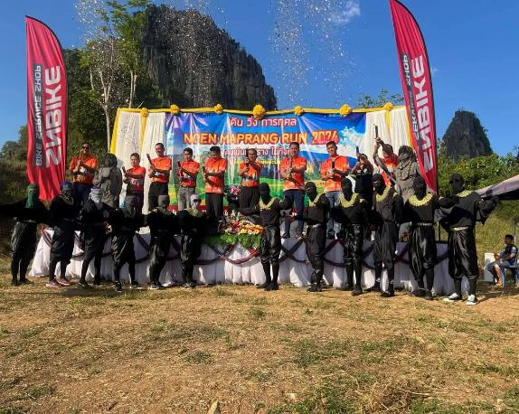

วันที่ 22 ธันวาคม 2567 เวลา 15.00 น. นายบุญเหลือ บารมี รองผู้ว่าราชการจังหวัดพิษณุโลก เป็นประธานเปิดกิจกรรมการ เดิน วิ่ง การกุศล “NOEN MAPRANG RUN คนเนินมะปราง ไม่ทิ้งกัน” เพื่อช่วยเหลือกลุ่มเปราะบาง ผู้สูงอายุ ผู้พิการ ผู้ยากไร้ ผู้ด้อยโอกาส นักเรียนที่เรียนดีแต่ยากจน พร้อมทั้งประเด็นการพัฒนาอื่นๆ
นายเชิงชาย ไพรพฤกษ์ นายอำเภอเนินมะปราง กล่าวรายงานฯและต้อนรับ โดยมี สมาชิกสภาผู้แทนราษฎร สมาชิกสภาองค์การบริหารส่วนจังหวัด นายกองค์การบริหารส่วนจังหวัด สาธารณสุขจังหวัด หัวหน้าส่วนราชการ ร่วมต้อนรับ สำหรับการจัดกิจกรรมในครั้งนี้ใช้เส้นทางการเดิน วิ่ง รวมระยะทาง7.5 กม. แบ่งเป็นประเภท Overall รุ่นชาย และรุ่นหญิง มีถ้วยรางวัลรวมทั้งหมด 40 ใบ ซึ่งมีผู้สนใจสมัครเข้าร่วมทั้งสิ้นกว่า 3,000 คน ณ ผาใกล้รุ่ง ตำบลบ้านมุง อำเภอเนินมะปราง จังหวัดพิษณุโลก
เดือน ธันวาคม 2567
งานจราจร

สรุปผลการปฏิบัติงาน
ของสถานีตำรวจภูธรไทรย้อย
เดือน ธันวาคม 2567
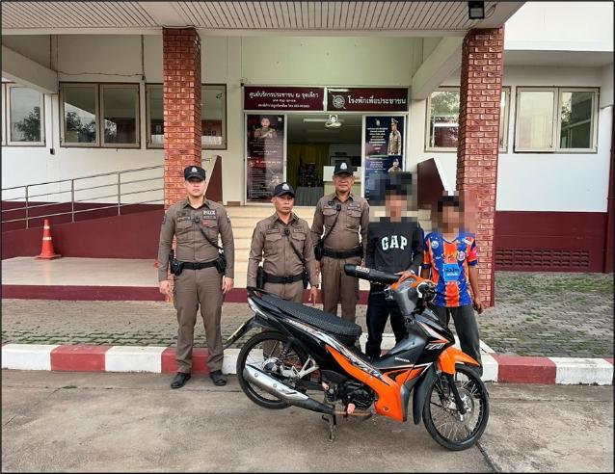
วันที่ (19 ธ.ค.67) อำนวยการโดย พ.ต.อ.ชาญชัย หาแก้ว ผกก.สภ.ไทรย้อย,พ.ต.ท.สุทธิพงษ์ สารพานิช รอง ผกก.ป.ฯ , พ.ต.ท.อยู่คง กาวิน สวป.ฯโดย ร.ต.ต.ธนัญชัย มากมิ่ง รอง สว.(ป.)ฯ พร้อมชุดสายตรวจรถยนต์ 20 ว.4 ช่วงระดมจับกุมท่อรถจักรยานยนต์ผิดกฎหมาย (17 – 23 ธ.ค.67) มีผลการปฏิบัติดังนี้ : ได้จับกุมรถจักรยานยนต์ผิดกฎหมาย 1 คัน ได้แก่ 1. รถจักรยานยนต์ยี่ห้อ Honda wave 110I สีดำ , ส้ม ขับขี่โดย ความผิด เปลี่ยนท่อไอเสีย , เปลี่ยนวงล้อ/ยาง , ดัดแปลงเบาะนั่ง ,ไม่ติดกระจกมองข้าง รถจักรยานยนต์ได้ทำการบันทึกตรวจยึดพร้อมเก็บรักษาไว้อย่างถูกต้องตามกฎหมายเรียบร้อย



สรุปผลการปฏิบัติงาน
ของสถานีตำรวจภูธรไทรย้อย
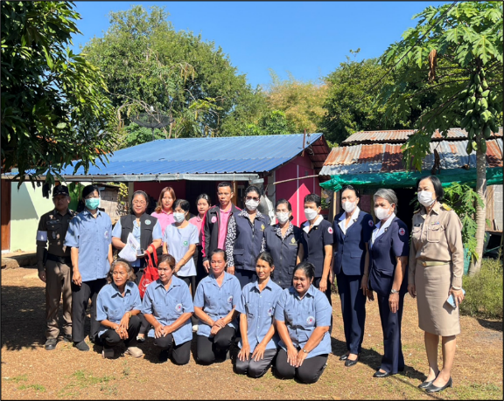
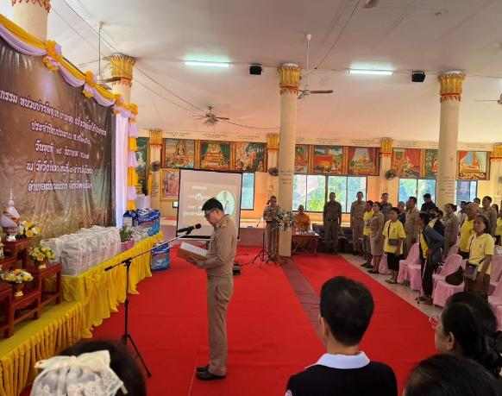
วันที่ (18 ธ.ค.67) เวลา 10.00 น.พ.ต.อ.ชาญชัย หาแก้ว ผกก.สภ.ไทรย้อย,พ.ต.อ.ชนะชัย แสงศิริ ผกก.สภ.เนินมะปราง , พ.ต.ท.อยู่คง กาวิน สวป.ฯ , ร.ต.ต.ธนัญชัย มากมิ่ง รอง สว.(ป.)ฯ (ร้อยเวร 20) ชุดสายตรวจรถยนต์ พร้อมเจ้าหน้าที่ตำรวจจราจร ร่วมกิจกรรมบำบัดทุกข์ บำรุงสุข สร้างรอยยิ้มให้ประชาชน ประจำปีงบประมาณ 2568 โดยมีนายทวี เสริมภักดีกุล ผู้ว่าราชการจังหวัดพิษณุโลกเป็นประธานในพิธี ณ วัดวังโพรง ม.4 ต.วังโพรง อ.เนินมะปราง จ.พิษณุโลก
เดือน ธันวาคม 2567

สรุปผลการปฏิบัติงาน
ของสถานีตำรวจภูธรไทรย้อย
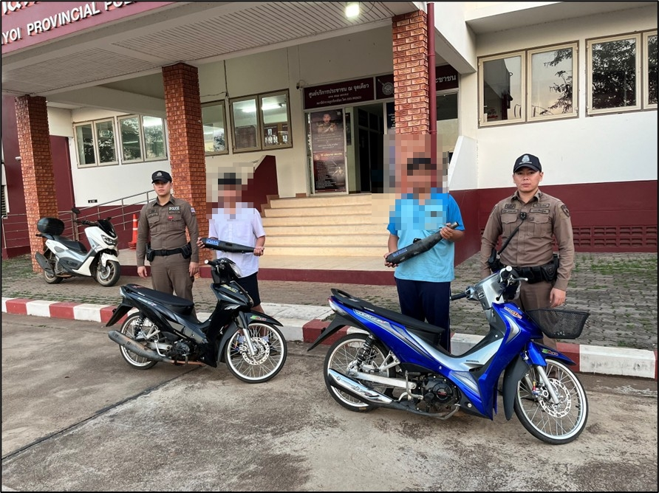
วันที่ (17 ธ.ค.67) อำนวยการโดย พ.ต.อ.ชาญชัย หาแก้ว ผกก.สภ.ไทรย้อย , พ.ต.ท.สุทธิพงษ์ สารพานิช รอง ผกก.ป.ฯ , พ.ต.ท.อยู่คง กาวิน สวป.ฯโดย ร.ต.ท.สุชาติ ปาดจัก รอง สว.(ป.)ฯ พร้อมชุดสายตรวจรถยนต์ 20 , ชุดสอบสวน ร่วม ว.4 ช่วงระดมจับกุมท่อรถจักรยานยนต์ผิดกฎหมาย มีผลการปฏิบัติดังนี้ ได้จับกุมรถจักรยานยนต์ผิดกฎหมาย 2 คัน ได้แก่ 1. รถจักรยานยนต์ยี่ห้อ Honda wave 110Iสีดำ , เทา ขับขี่โดย ความผิด เปลี่ยนท่อไอเสีย , เปลี่ยนวงล้อ/ยาง , ไม่ติดแผ่นป้ายทะเบียน , ดัดแปลงเบาะนั่ง , ดัดแปลงตัวรถ 2. รถจักรยานยนต์ยี่ห้อ Honda wave 110I สีดำ , ขาว เปลี่ยนท่อไอเสีย , เปลี่ยนวงล้อ/ยาง , ไม่ติดแผ่นป้ายทะเบียน , ดัดแปลงเบาะนั่ง , ดัดแปลงตัวรถรถจักรยานยนต์ทั้งหมดได้ทำการบันทึกตรวจยึดพร้อมเก็บรักษาไว้อย่างถูกต้องตามกฎหมายเรียบร้อย
เดือน ธันวาคม 2567
สรุปผลการปฏิบัติงาน
ของสถานีตำรวจภูธรไทรย้อย
เดือน ธันวาคม 2567

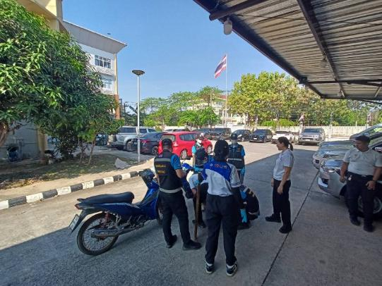
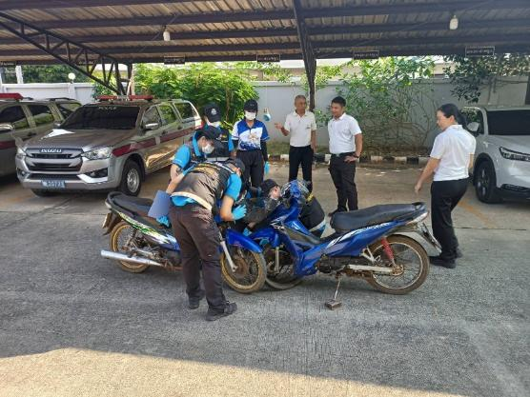
วันที่ 4 ธ.ค. 67 เวลา 09.00 น. ร.ต.อ.คนึง พรมใจ พงส. นำรถประสบอุบัติเหตุไปตรวจร่องรอยการเฉี่ยวชน ที่ ศพฐ.6 คดีจราจรที่ 7/67 และในเวลาต่อมา ได้ไปตรวจสอบที่เกิดเหตุซ้ำในช่วงกลางวัน ณ ถนนเส้นหนองมะดูก-วังขวัญ ในส่วนของรายงานการตรวจที่เกิดเหตุ จะแจ้งให้ทราบในภายหลัง

งานสอบสวน

สรุปผลการปฏิบัติงาน
ของสถานีตำรวจภูธรไทรย้อย
เดือน ธันวาคม 2567
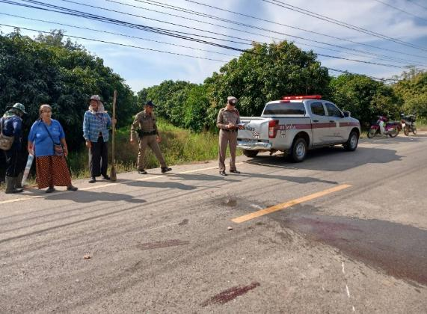
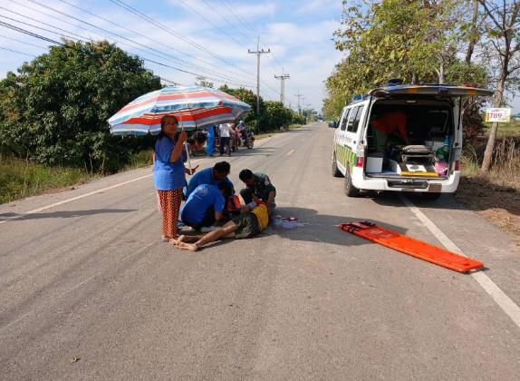
วันที่ 11 ธ.ค. 67 เวลา 09.40 น. ร.ต.อ.คนึง พรมใจ พงส. พร้อมชุด 20 ได้รับแจ้งเหตุ ว.40 รถจักรยานยนต์ล้มเอง มีผู้บาดเจ็บเป้นชาย 1 ราย เหตุเกิดที่ ถนนเส้นบ้านป่าคาย-บ้านไทรย้อย กู้ภัยนำตัวผู้บาดเจ็บส่งรักษาตัวที่ รพ.เนินมะปรางและเสียชีวิตในเวลาต่อมา

สรุปผลการปฏิบัติงาน
ของสถานีตำรวจภูธรไทรย้อย
เดือน ธันวาคม 2567
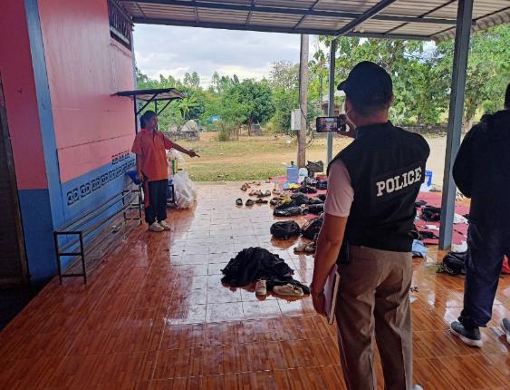
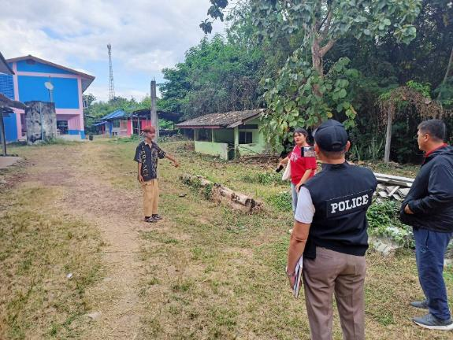
วันที่ 12 ธ.ค. 67 เวลา 15.00 น. ร.ต.อ.คนึง พรมใจ ร้อยเวร30 พร้อมชุด20 ร่วม ว.4 ที่เกิดเหตุ นักเรียนถูกมีดฟันด้านหลัง เหตุเกิดที่ โรงเรียนบ้านวังโพรง ต.วังโพรง อ.เนินมะปรางฯ เบื้องต้นรับคำร้องทุกข์ของผู้แจ้งไว้เรียบร้อยแล้ว จะได้สืบสวนสอบสวนหาตัวผู้กระทำความผิดมาดำเนินคดีตามกฎหมายต่อไป
งานสืบสวน

สรุปผลการปฏิบัติงาน
ของสถานีตำรวจภูธรไทรย้อย

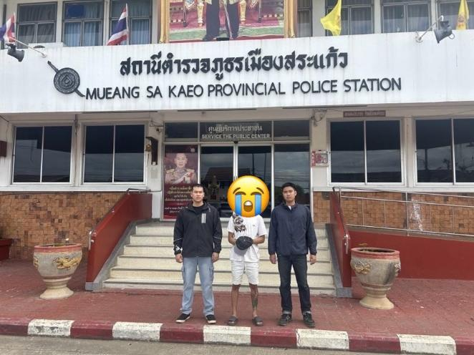
วันที่ ( 13 ธ.ค. 67 ) ภายใต้การอำนวยการของ พ.ต.อ.ชาญชัย หาแก้ว ผกก. สภ.ไทรย้อย พ.ต.ท.ธานินทร์ พรมเกต รอง ผกก.สส.สภ.ไทรย้อยนำโดย พ.ต.ท.ประยูร ปินตาแสน สว.สส.สภ.ไทรย้อย มอบหมายให้ ร.ต.อ.สมชาย ศรีสง่า รอง สว.สส.ฯ พร้อมชุดสืบสวน ออก ว.4ร่วมกันจับกุมตัว ชายไทย ผู้ต้องหาตามหมายจับ ศาลจังหวัดพิษณุโลกที่ 84/2565 ลงวันที่ 15 มีนาคม 2567 ฐานความผิด ฉ้อโกงฯ
เดือน ธันวาคม 2567

สรุปผลการปฏิบัติงาน
ของสถานีตำรวจภูธรไทรย้อย
เดือน ธันวาคม 2567
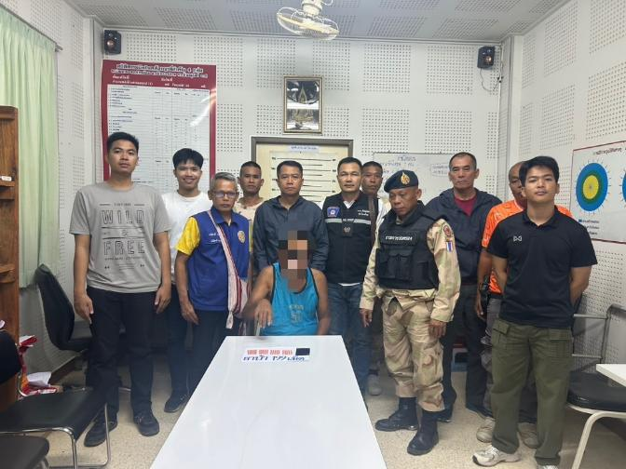
วันที่ ( 17 ธ.ค. 67 ) ภายใต้การอำนวยการของ พ.ต.อ.ชาญชัย หาแก้ว ผกก. สภ.ไทรย้อย พ.ต.ท.ธานินทร์ พรมเกต รอง ผกก.สส.สภ.ไทรย้อย นำโดย พ.ต.ท.ประยูร ปินตาแสน สว.สส.สภ.ไทรย้อย ,นาย ทวีศักดิ์ ล่อกา ปลัดอำเภอเนินมะปราง ,ร.ต.อ.สมชาย ศรีสง่า รอง สว.สส.ฯ พร้อมชุดสืบสวนและเจ้าหน้าที่ฝ่ายปกครองอำเภอเนินมะปราง ออก ว.4 (ห้วงระดมกวาดล้างระหว่างวันที่ 17-23 ธ.ค.67)ร่วมกันจับกุมตัวชายไทย อายุ 62 ปี โดยกล่าวหาว่า ” จำหน่ายยาเสพติดให้โทษประเภท 1 (ยาบ้าหรือเมทแอมเฟตามีนไฮโดรคลอไรด์)โดยการมีไว้ในครอบครองเพื่อจำหน่ายอันเป็นการกระทำเพื่อการค้าและก่อให้เกิดการแพร่กระจายในกลุ่มประชาชนโดยไม่ได้รับอนุญาตและลักลอบเล่นการพนันออนไลน์ (สล็อต) พนันเอาทรัพย์สินกันโดยไม่ได้รับอนุญาต “

สรุปผลการปฏิบัติงาน
ของสถานีตำรวจภูธรไทรย้อย
เดือน ธันวาคม 2567

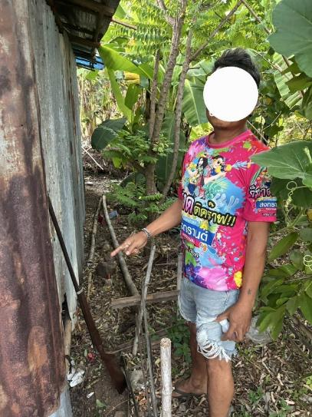
วันที่ ( 23 ธ.ค. 67 ) ภายใต้การอำนวยการของ พ.ต.อ.ชาญชัย หาแก้ว ผกก. สภ.ไทรย้อย พ.ต.ท.ธานินทร์ พรมเกต รอง ผกก.สส.สภ.ไทรย้อยนำโดย พ.ต.ท.ประยูร ปินตาแสน สว.สส.สภ.ไทรย้อย,ร.ต.อ.สมชาย ศรีสง่า รอง สว.สส.ฯ พร้อมชุดสืบสวน ออก ว.4 (ห้วงระดมกวาดล้างระหว่างวันที่ 17-23 ธ.ค.67)ร่วมกันจับกุมตัว ชายไทย อายุ 43 ปีโดยกล่าวหาว่า ” มีอาวุธปืนไว้ในครอบครองโดยไม่ได้รับอนุญาตและเสพยาเสพติดให้โทษประเภท 1 โดยไม่ได้รับอนุญาต

สรุปผลการปฏิบัติงาน
ของสถานีตำรวจภูธรไทรย้อย
เดือน ธันวาคม 2567
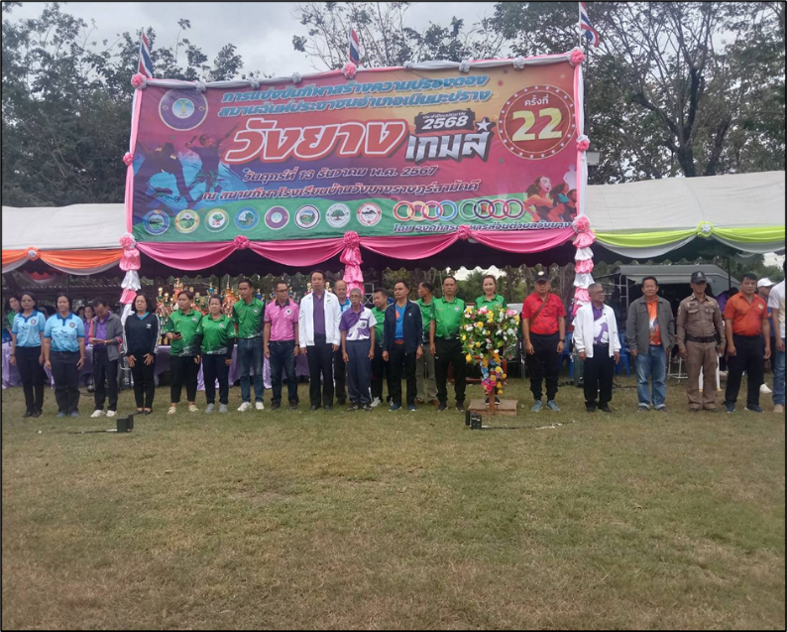
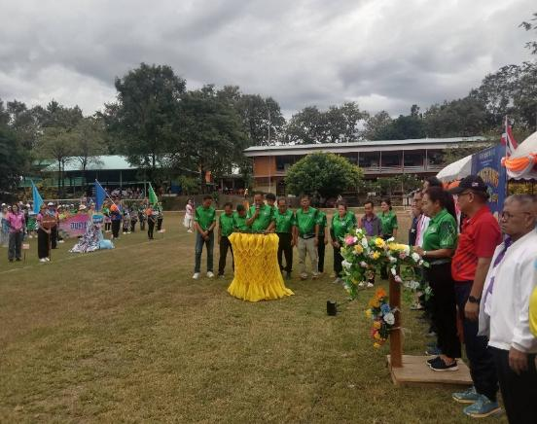
วันที่ ( 13 ธ.ค.67) ภายใต้การอำนวยการของ พ.ต.อ.ชาญชัย หาแก้ว ผกก.สภ.ไทรย้อย,พ.ต.ท.สุทธิพงษ์ สารพานิช รอง ผกก.ป.สภ.ไทรย้อย,พ.ต.ท.อยู่คง กาวิน สวป.สภ.ไทรย้อย มอบหมายให้ ร.ต.ท.สุชาติ ปาดจัก รอง สว.(ป.)ฯ ปฎิบัติหน้าที่ ร้อยเวร 20 พร้อมชุด 20 ร่วมพิธีเปิดการแข่งขันกีฬา “วังยางเกมส์” ณ สนนาม กีฬาโรงเรียนบ้านวังยาง อ.เนินมะปราง จ.พิษณุโลก
งานป้องกันปราบปราม

สรุปผลการปฏิบัติงาน
ของสถานีตำรวจภูธรไทรย้อย
เดือน ธันวาคม 2567
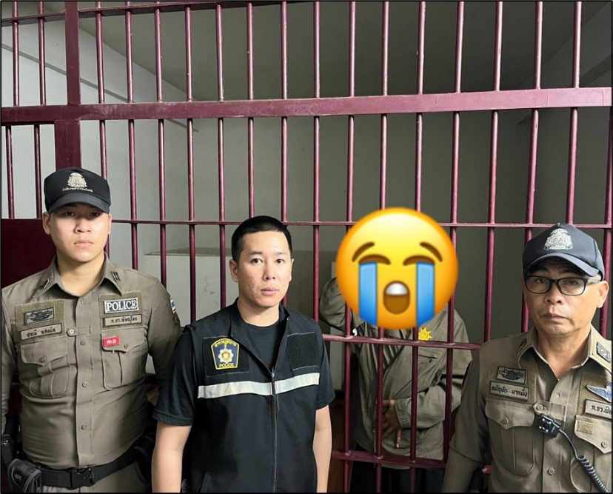
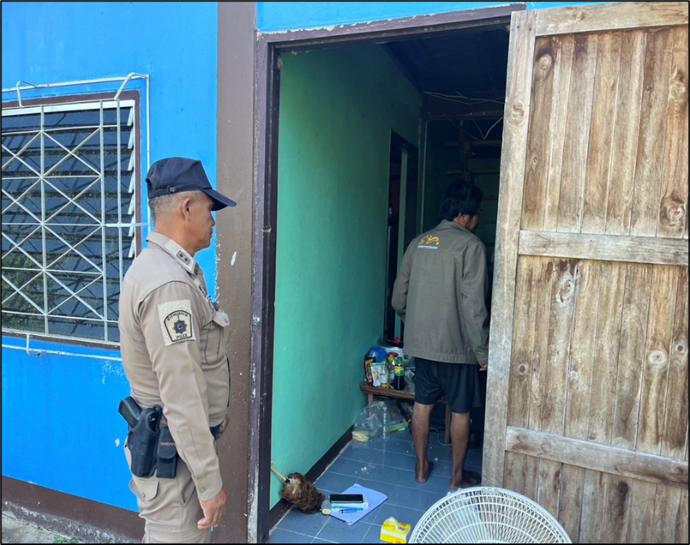
วันที่ ( 20 ธ.ค. 67 ) ภายใต้การอำนวยการของ พ.ต.อ.ชาญชัย หาแก้ว ผกก. สภ.ไทรย้อย พ.ต.ท.สุทธิพงษ์ สารพานิช รอง ผกก.ป.ฯ ,พ.ต.ท.อยู่คง กาวิน สวป.ฯโดย ร.ต.ท.สุชาติ ปาดจัก รอง สว.(ป.)ฯ (ร้อยเวร 20) พร้อมชุดสายตรวจรถยนต์ 20 ร่วมกันจับกุม ชายไทย อายุ 43 ปี ฐานความผิด “เสพยาเสพติดให้โทษประเภท 1 (เมทแอมเฟตามีนไฮโดรคลอไรด์) โดยไม่ได้รับอนุญาต
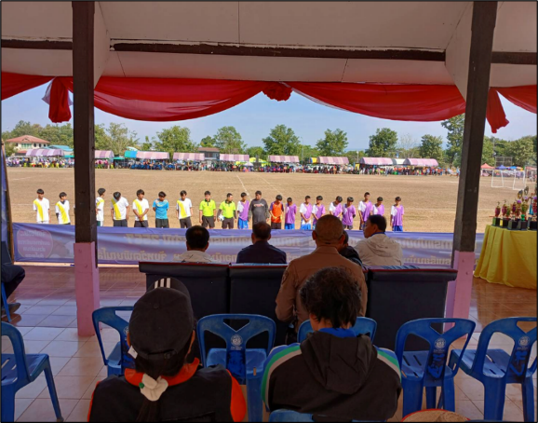
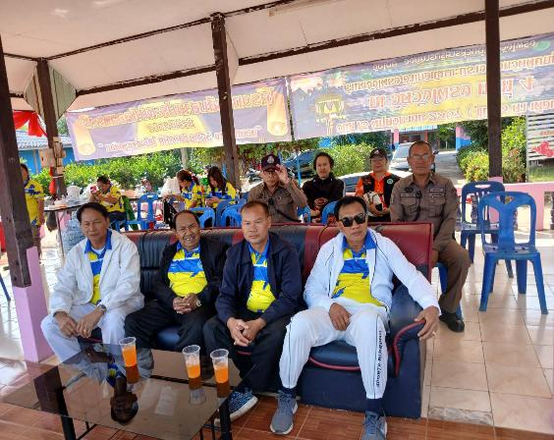
วันที่ (22ธ.ค.67) เวลา10.00น.ภายใต้การอำนวยการของ พ.ต.อ.ชาญชัย หาแก้ว ผกก.สภ.ไทรย้อย,พ.ต.ท.สุทธิพงษ์ สารพานิช รอง ผกก.ป.สภ.ไทรย้อย,พ.ต.ท.อยู่คง กาวิน สวป. สภ.ไทรย้อย มอบหมายให้ ร.ต.ต.ธนัญชัย มากมิ่ง รอง สว.(ป.)ฯปฎิบัติหน้าที่ ร้อยเวร 20 พร้อมชุด 20 และ กต.ตร ได้ออกตรวจและรักษาความสงบงานแข่งขันกีฬาประจำตำบลวังโพรง อ.เนินมะปรางจ.พิษณุโลก เหตุการณ์ปกติ
เดือน ธันวาคม 2567

สรุปผลการปฏิบัติงาน
ของสถานีตำรวจภูธรไทรย้อย

